Debido a la eliminación de la extensión de traductor de Google para Opera GX decido hacer el siguiente documento.

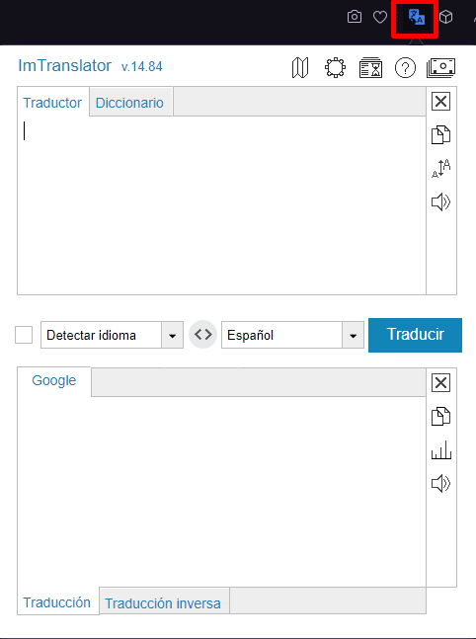



Lo primero que debemos hacer es exportar la extensión, para eso damos clic derecho y Administrar extensión:

Luego identificamos la versión, es importante para identificar la extensión que se va a exportar: (En el navegador ingresamos: opera://Extensions)

Luego vamos a la ruta donde se guardan las extensiones:

C:\Users\[TuUsuario]\AppData\Roaming\Opera Software\Opera GX Stable\Extensions

Con el ID anterior podremos identificar cual es la carpeta de la extensión a la que pertenece Google translate. (Copiamos y guardamos dicha carpeta)

Importar la extensión:

Luego de comprimir y enviar el archivo por algún medio como correo o wtsp y tener la carpeta de la extensión en otro PC, podemos abrir nuestro navegador Opera GX e ingresar lo siguiente en el navegador: (opera://Extensions)

Habilitamos el modo autor, en otro navegador aparecerá la opción “Modo de desarrollador” y damos clic en “Cargar descomprimida”

Vamos a la ruta donde la tenemos descargada:  
  
C:\Users\[TuUsuario]\Downloads\Tanslate\mchdgimobfnilobnllpdnompfjkkfdmi

Con esto ya tendremos nuestra extensión lista para usar.

